Relations métriques et angulaires dans le triangle.

Rapport jury :
La leçon « Relations métriques et angulaires dans le triangle « n’est pas spécifique au collège et doit conduire à s’interroger sur l’articulation entre les définitions proposées au collège et au lycée. Envisager le cas où un triangle possède un angle obtus dans la démonstration du théorème d’Al-Kashi pose des problèmes à de nombreux candidats. Le jury apprécie que les exemples proposés ne se limitent pas à une simple application rapide du cours.
Livres :

Niveau :
Pré-requis :

I/ Relations métriques
On se place dans un plan euclidien.

a) Inégalités longueurs
Propriété : Dans un triangle, la longueur d’un côté est toujours inférieure à la somme des longueurs des autres côtés. Dans le cas d’un triangle ABC, on a :

Remarques :
- s’il y a égalité, les 3 points sont alignés, et le triangle est plat.
- Si ces inégalités ne sont pas vérifiées on dit que le triangle ABC n’est pas constructible.
Démo :
Cela revient à démontrer l’inégalité triangulaire. Pour tous vecteurs on a . Comme on est dans un espace préhilbertien, on a (en notant ):

On a l’inégalité de cauchy-shwartz : , donc :

b) Théorème de Pythagore
Théorème (Pythagore). ABC est un triangle rectangle en A si et seulement si .
Preuve :
- Par Chasles, ,

Donc la relation de Pythagore est vérifiée si et seulement si , c’est à dire que ABC est rectangle en A.
- Ou en preuve graphique :
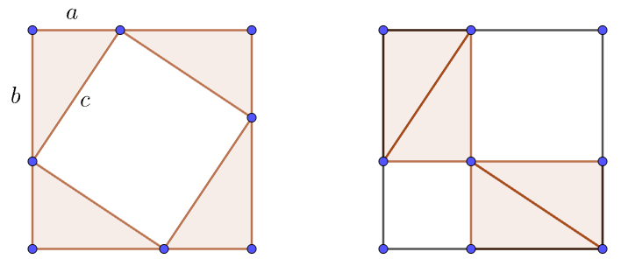

c) Théorème de Thalès
Théorème : Soit un triangle ABC, et une droite d parallèle à (BC) coupant [AB] en D et [AC] en E. Alors :
Démo : Considérons les triangles BED et CDE, ils ont pour base DE, et ont la même hauteur car donc ils ont la même aire. Par conséquent ABE et ACD ont la même aire. Observons que ADE et ABE ont la même hauteur issue de E donc , de même . Comme ABE et ACD ont la même aire on obtient . Il y a donc une homothétie de ADE à ABC, les triangles sont donc semblables et on a la troisième égalité.

Théorème (réciproque) : Dans un triangle ABC, supposons donnés des points D et E appartenant respectivement aux segments [AB] et [AC]. Si les rapports sont égaux, alors les droites (DE) et (BC) sont parallèles.
Démo : Prenons un point E’ sur [AC] tel que (DE’) et (BC) sont parallèles. Alors par le théorème de Thalès, on a , et comme , on a donc . Par conséquent, est parallèle à .

d) Théorème de la médiane
Théorème (de la médianne). Soient ABC un triangle quelconque et (AI) la médiane issue de A. On a alors la relation suivante :

ou bien

Démo : (notons que IB et IC sont opposés)

Application : Soit A et B deux points tels que AB = 2. On cherche à déterminer l’ensemble E des points M tels que . On utilise le théorème de la médiane :

car IM > 0. L’ensemble E est donc le cercle de centre I et de rayon 3.

II/ Relations angulaires

a) Somme des angles
Propriété : La somme des angles d’un triangle fait 180° (ou radians).
Démo : Soit un triangle ABC et considérons d la parallèle a BC passant par A. Soit D un point de d tel que est du sens opposé à et E un point d tel que et du même sens que .
Comme les angles et sont alternes-internes ils sont égaux. De même pour . Alors + + = + + = = 180°.

b) Trigonométrie : rapport angle / métriques
Définition : Dans le triangle ABC rectangle en B, les rapports , , ne dépendent que de la mesure de l’angle . Ces rape de Thalès peut être utilisé comme substitut des homothéties dans les démonstratioports sont respectivement appelés cosinus, sinus, tangente de l’angle et notés :

Démo : La définition ne dépends en effet que de la mesure de langle et non des longueurs des cotés. Soit un triangle rectangle en B, alors il est semblable (mêmes angles) à donc les rapports des longueurs sont les mêmes.
Prop : On a aussi
Prop : Le cosinus et le sinus d’un angle aigu est compris entre 0 et 1.
Remarque : La tangente d’un angle aigu est strictement positif.
Prop : Pour tout angle aigu , .
Démo : On par le théorème de Pythagore.
Prop : On a et .
Démo : Il suffit de construire un rectangle à partir du triangle rectangle.
Exo :
- Dans le triangle EFD rectangle en D, on a et calculer .
- Dans le triangle HIC rectangle en I, on a et calculer .
Propriétés (Formules d’addition):

Démo : 1) On se place dans le repère orthonormé direct et l’on considère le cercle de centre 0 et de rayon 1. Soient A, B deux points de ce cercles tel que et.
On peut alors calculer
D’autre part les coordonnées de et sont respectivement . Alors on a :

Finalement .
2) En appliquant l’égalité qui précède à et .
3) On utilise que .
4) On fait comme pour 2).
Preuve géométrique :
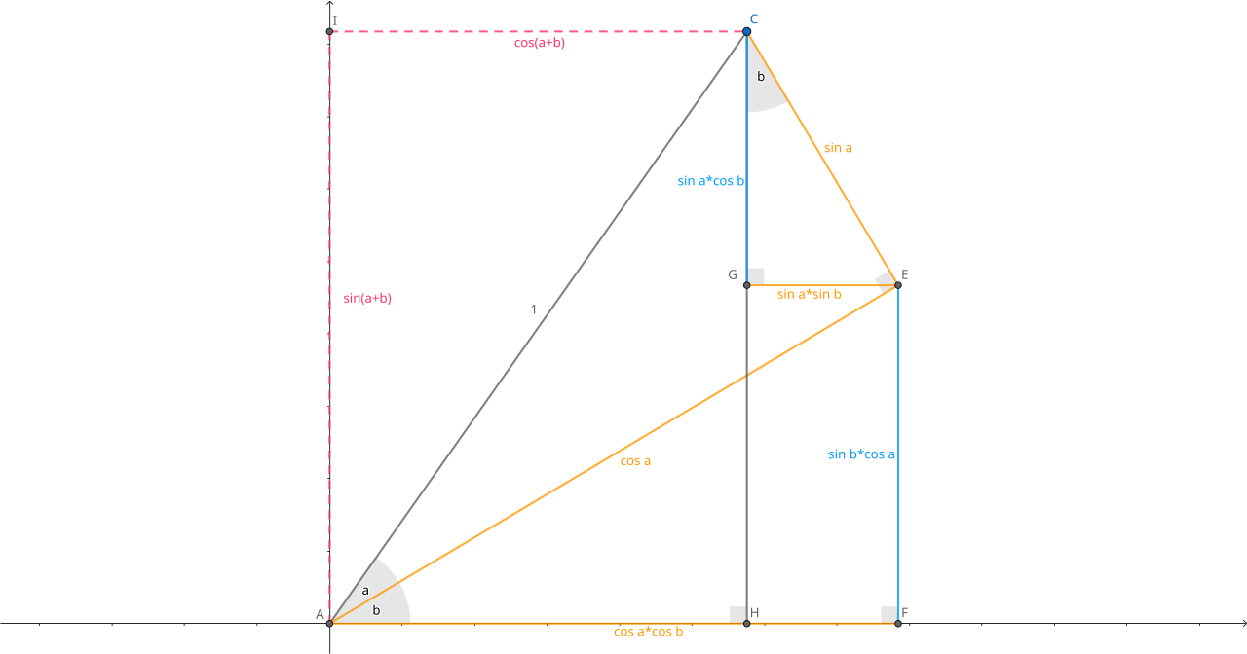

b) Al-Kashi
Théorème (Al-Kashi) : Soit ABC un triangle quelconque, on note pour les côtés, pour les angles, alors on a :

Démo : Calculons
De plus on a . Donc on a bien :
Exemple 15.30. On considère ln puits de pétrole P. À 530 m du coin du champ rectangulaire, à
210 m du coin C opposé, à 105 m du coin B.
À quelle distance se trouve-t-il du quatrième coin ?
Remarque : Dans le cas d’un triangle rectangle on retrouve le théorème de pythagore.

c) Loi des sinus
Proposition (loi des sinus) : Pour un triangle quelconque ABC, on a .
Démo : Soit H la base de la hauteur issue de C. On calcule l’aire de ABC : , dans commme le triangle est rectangle en H, on a : donc on peut réécrire :

De la même manière on trouve et .
En multipliant ces trois expressions par on obtient le résultat voulu.

III/ Applications
Exercice : Soit ABC un triangle avec a = 2, b = 3 et c = 4. Calculer la valeur exacte de l’aire S de ABC. (Appliquer al kashi pour calculer le cos puis le sin d’un angle, puis hauteur obtenue a partir du sin).
Exercice: Soit ABC un triangle avec , et . Calculer , et .
3 carrés
aire max rectangle inscrit
Conséquence (Forumes de héron) : Dans le triangle ABC, on note ,
Preuve : On a vu précédemment (loi des sinus) que .
Par Al-Kashi, donc .
.
Or
De plus,
Donc
De même on montre . Donc .
Donc , donc l’aire du triangle est :

Calculer le rayon de la Terre grâce à des mesures d'angles.
Étape 1 : Calculer la hauteur d'une tour grâce à deux mesures d'angles prises à deux endroits dont la distance entre eux est connue. On suppose le sol parfaitement plat.  On connaît Exprimer  On peut faire ça avec des tangentes ou avec la loi des sinus.  Étape 2 : Calculer la circonférence de la Terre (supposée parfaitement sphérique).  On monte en haut de la tour et on mesure l'angle entre la verticale et l'horizon.  On peut alors calculer le rayon de la Terre. | 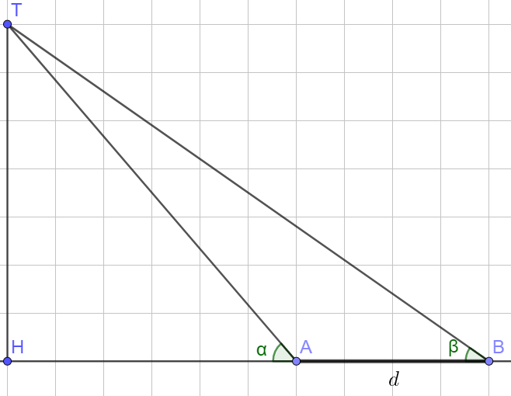  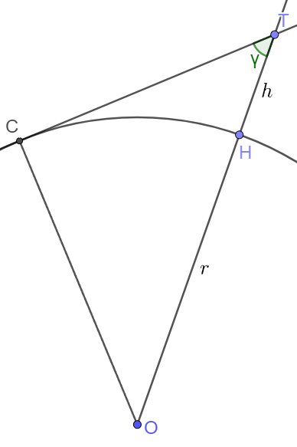

Parallaxe et distances dans l'univers
On veut connaître la distance nous séparant d'une étoile E.  Pour cela, on l'observe depuis le point P (printemps) et on observe également une galaxie très lointaine G. On mesure l'angle entre la galaxie et l'étoile.  On attend 6 mois. On observe la même galaxie G' depuis le point A (automne). G est tellement loin que G et G' sont le même point, situé à l'infini. On mesure l'angle entre la galaxie et l'étoile.  On connaît la distance Terre-Soleil (150 M km) donc PA = 300 M km.  Exprimer la distance à l'étoile (EB) en fonction de et  Ce phénomène s'appelle la parallaxe et est dû au fait que lorsqu'on bouge, les objets "proches" de nous bougent davantage dans notre champ de vision que les objets "lointains". | 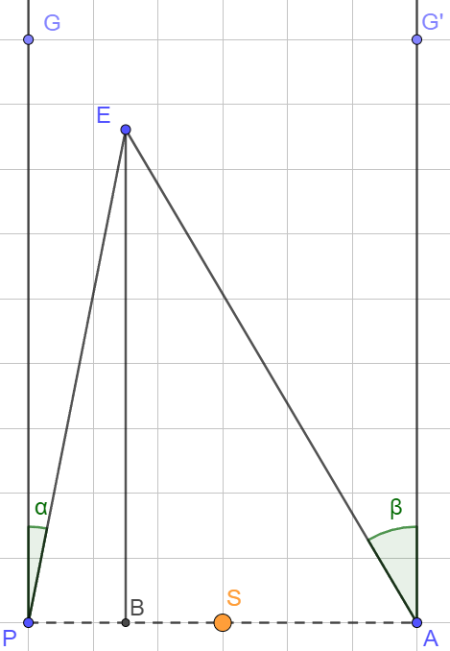

Rayon de la Terre
Tour avec tangentes : On appelle h la hauteur HT de la tour et x la distance HA
On a et donc
et donc
Tour avec sinus : dans le triangle TAB : car
Donc
Maintenant, dans le triangle THA :
Vérification de l'égalité des formules :

Hauteur de la tour :
Dans le triangle COT, rectangle en C car (CT) est tangente au cercle et [CO] en est un rayon, on a
Au final

Parallaxe
On note
On a : et
Donc
Donc

